C
PCT/CTC/30/12
原 文：英文
日 期：2017年3月16日

专利合作条约（PCT）
技术合作委员会

第三十届会议
2017年5月8日至12日，日内瓦

延长对芬兰专利和注册局作为PCT国际检索和初步审查单位的指定

国际局编拟的文件

- PCT大会对所有现有国际单位的指定将于2017年12月31日到期。因此在2017年，大会需要首先征求本委员会的意见，然后对是否延长指定那些希望其指定被延长的现有国际单位作出决定（见《专利合作条约》第16条第(3)款(e)项和第32条第(3)款）。关于该程序以及委员会作用的信息载于文件PCT/CTC/30/INF/1。
- 2017年3月7日，芬兰专利和注册局提交了关于延长对其作为PCT国际检索单位和国际初步审查单位指定的申请。该申请转录于本文件附件。
- 请委员会就此事项提出意见。

[后接附件]

芬兰专利和注册局关于延长对其作为PCT国际检索和初步审查单位指定的申请

1–基本信息
国家局或政府间组织名称：
芬兰专利和注册局
总干事收到指定申请的日期：
2017年3月7日
在哪届大会会议上寻求指定：
第四十九届PCT大会
预计可以开始作为国际检索单位/国际初步审查单位开展业务的日期：
2018年1月1日，当作为国际检索和初步审查单位的现有指定延长生效时。
目前协助评估达标程度的一个或多个国际检索单位/国际初步审查单位：
不适用

2–实质标准：指定的最低要求

2.1–检索和审查能力
细则36.1(i)和63.1(i)：国家局或者政府间组织至少必须拥有100名具有足以胜任检索和审查工作的技术资格的专职人员。
具有检索和审查资格的员工：（截至2016年12月31日的情况）
技术领域 | 数量  （全时工作当量） | 平均审查经验（年） | 按资格细分  硕士/博士
机械 | 31 | 13 | 28/3
电气/电子 | 41 | 13 | 13/28
化学 | 23 | 15 | 14/9
生物技术 | 8 | 15 | 4/4
合计 | 103 | 13 | 59/44
培训计划
新审查员培训计划
新审查员须进行18个月的培训来培养专利检索和审查技能。培训计划包括课堂讲座、项目练习和在职培训。
在职培训在导师指导下进行。每个新审查员都有个人导师。导师是有至少五年工作经验的高级专利审查员。导师进行实务培训，并教授专利基础知识。他们解释如何就专利申请开展工作，并在新审查员需要时提供帮助。在职培训意味着每个新的审查员都就实际的专利申请开展工作，而导师将审查所有书面意见和决定。
新审查员的课堂讲座由高级审查员提供。讲座分18个不同主题，采取演讲、讨论、项目练习或机上练习等经典形式，总课时为16个工作日。每个新的审查员在工作第一年参加课堂讲座。
主题（新审查员讲座） | 时长（小时）
专利申请与权力要求 | 7
分类体系 | 16
检索信息（一） | 6
检索信息（二） | 6
新颖性检索 | 2
可专利性 | 13
对可专利性和检索报告的书面意见 | 16
检索服务（商业服务） | 2
专利申请程序中的决定 | 3
驳回申请 | 6
特殊技术问题 | 3
实用新型 | 2
发明单一性 | 2
PCT体系 | 3
PCT程序之国际检索单位 | 16
PCT程序之国际初步审查单位 | 3
专利申请程序中的特殊案例 | 3
除了内部培训外，所有新审查员均参加阿尔托大学（赫尔辛基）的外部培训。阿尔托大学每年与芬兰专利和注册局合作举办“专利-工业-技术”培训计划。培训计划的目的是让学员熟悉国际专利制度，并为学员提供知识产权尤其是工业产权以及芬兰和其他一些国家专利授予程序的基本知识。培训计划不仅面向新的审查员，也面向专利律师、专利工程师和其他知识产权从业人员。培训包括讲座、起草一件专利申请、三次考试和一个项目工作。培训时长为20个工作日（见下表）。此外，还在欧专局（德国慕尼黑）举办四天培训。
内容板块（专利-工业-技术） | 时长（天数）
企业中的工业产权 | 2
工业产权、保护形式 | 2
芬兰的专利授予 | 2
处理专利申请 | 2
国际专利申请体系 | 2
国家专利体系的特殊特点 | 2
欧洲专利局活动介绍研讨会（在慕尼黑欧专局举行） | 4
专利与竞争者 | 2
利用工业产权 | 2
18个月结束时，将对所有新审查员进行口头测验。通过考试后，新审查员可以独立开展工作。
现有审查员培训活动
现有的老审查员参加欧洲专利学院（欧专局）提供的课程和研讨会。所用课程是高级或专家级课程。他们还参加远程学习课程。参加欧洲专利学院培训的审查员有义务在之后培训芬兰专利和注册局的其他审查员。通常，每年有十多名审查员参加欧洲专利学院（欧专局）组织的不同课程和研讨会。
现有审查员也参加由其他组织，如欧洲专利协会（EPI）或知识产权大学中心（由芬兰五所大学共同设立的学院）提供的知识产权相关培训和研讨会。
现有审查员参加国内和国际的科学研讨会和会议以提高其技术专业知识。
芬兰专利和注册局就不同专题为现有审查员提供内部培训活动。
局里定期举办针对导师的培训课程。课时为五天。还为审查员提供语言培训（用于办公指令的英语、瑞典语、法语和德语）。
芬兰局常与其他专利局进行双边合作。例如，已安排与美国专商局合作举办研讨会，还与中国国知局进行了审查员短期交换。
细则36.1(ii)和63.1(ii)：该局或者该组织至少必须拥有或能够利用本细则34所述的最低限度文献，并且为检索目的而妥善整理的载于纸件、缩微品或储存在电子媒介上。
为检索目的利用最低限度文献：
(X) 全部利用
检索系统：
芬兰专利和注册局的专利审查员拥有进行高效检索和审查所需的全部设备（硬件和软件）。
审查员可访问EPOQUENET和多个其他数据库与搜索工具，以满足PCT细则34所述的最低限度文献要求。
EPOQUENET应用为审查员提供符合PCT最低限度文献要求的所有专利数据库的访问权限。审查员还可以访问包括几个亚洲大国（中国、日本和韩国）在内的翻译数据库。通过EPOQUENET应用还可以使用商业专利数据库WPI（德温特世界专利索引）和非专利文献数据库（如EMBASE、IEEE、INSPEC和MEDLINE）。
审查员还可使用STN应用。STN含有CAS注册簿、USGENE和DGene等数据库，主要用于化学和生物技术领域的检索。审查员可以通过EPOQUENET与其他检索工具和门户，访问获取广泛的期刊和其他非专利文献。期刊可从多家出版商（如EBSCO、Elsevier、Springer和Wiley）获取。
上述工具可使审查员至少访问获取PCT细则34所述的最低限度文献。
细则36.1(iii)和63.1(iii)：该局或者该组织必须拥有一批工作人员，能够对所要求的技术领域进行检索和审查，并且具有至少能够理解用来撰写或者翻译本细则34所述最低限度文献的语言的语言能力。
国家申请可以使用哪种或哪几种语言提交和处理：
芬兰文、瑞典文、英文
很多审查员可熟练运用的其他语言：
德文、法文
协助检索或理解其他语言现有技术的可用技术：
单位内部翻译、机器翻译服务

2.2–质量管理
细则36.1(iv)和63.1(iv)：该局或该组织必须根据国际检索共同规则，设置质量管理系统和内部复查措施。
国家质量管理体系：
芬兰专利和注册局2006年获得了对其（作为受理局、国际检索单位和国际初步审查单位的）PCT过程的首个ISO 9001：2000认证。2007年，认证范围扩大到涵盖国家专利申请过程。
最新的认证由认证机构于2016年秋季依照经修订的ISO 9001：2015标准进行。目前的认证包括实用新型的处理、国家专利申请的处理以及PCT国际申请的处理。
芬兰局于2016年11月30日依照《PCT国际检索和初步审查指南》第21章向国际局提交了关于其质量管理体系的最新报告。可在WIPO网站上查阅：http：//www.wipo.int/pct/en/quality/‌authorities.html。

3–拟议业务范围
将以哪些语言提供服务：
英文、芬兰文和瑞典文
单位将提出作为其主管单位的一个或多个国家或受理局：
在欧洲专利组织框架内具有主管单位义务的任何缔约国。
业务范围的限制：
不适用

4–理由说明
芬兰专利和注册局作为专利审查主管局的历史由来已久。175年前，第一个芬兰专利在1842年授予。独立的中央局——芬兰专利和注册局始于75年前的1942年。
自2005年以来，芬兰专利和注册局一直担任PCT国际申请的国际检索和初步审查单位。本局强烈希望继续这项工作。政府的优先工作之一就是确保本局未来也能作为国际检索和初步审查单位。
芬兰的高科技产业闻名于世，我们希望以本地的联络关系和本地语言来保障为包括发明人、中小企业和大型行业在内的客户提供优秀的服务。
多年来，芬兰在专利申请年提交量占人口比例的统计数据中一直名列前茅。在2016年全球创新指数排名中，芬兰在创新国家榜上位居第五。
芬兰业界和客户对审查工作的质量表示满意，并表示希望确保芬兰专利和注册局继续作为PCT国际检索和初步审查单位开展工作。最近的统计显示，在半数以上向芬兰专利和注册局提交的PCT申请中，申请人从三种可选方案中选择芬兰专利和注册局作为国际检索单位（其中许多申请人已有芬兰国家优先权申请）。这显示了对我们工作的极大信任。申请人显然认同PCT申请的检索和审查由另一审查员进行，而非处理优先权申请的人。
PCT申请数量一直稳步增长。我们具备受过高等教育、合格且经验丰富的员工以及所有必要的物质资源。基于这些事实，芬兰专利和注册局预备承担PCT体系的工作，不仅处理芬兰申请人的国际申请，也依照欧洲专利组织框架内的义务受理其他来源的国际申请。

5–申请国
地区地理位置
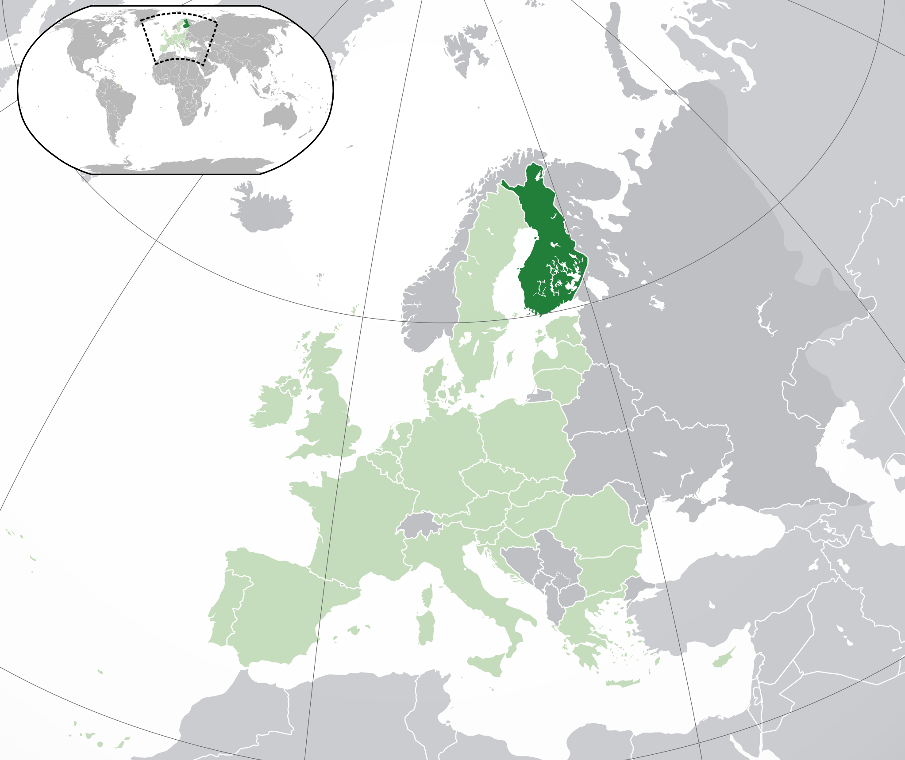
（深绿色）芬兰 （浅绿色）欧盟其余部分 （深灰色）欧洲其余部分 （浅灰色）邻接地区
地区组织成员：
欧洲联盟
欧盟知识产权局（EUIPO）
欧洲专利局（EPO）
人口：
550万
人均GDP：
39,164欧元
国家研发支出估算（GDP占比）：
占GDP的3％
研究型大学数量：
14
国家专利信息网络（如专利图书馆、技术和创新支持中心）摘要：
芬兰创新基金会（Tekes）是有公共资金支持的专家机构，为芬兰的研究、开发和创新提供资助。Tekes的专家分布于芬兰不同地区，经营着区域团队，团队成员是专门从事发明开发和商业化的人员。
经济发展、运输和环境中心（ELY中心）分布在全国各地，负责中央政府的实施和开发工作。
主要高校都有自己的创新支持中心。另外，由芬兰五所大学共同设立的知识产权大学中心也共同协调和促进开展知识产权和工业产权教育和研究。
设在芬兰专利和注册局的专利图书馆藏有知识产权相关事宜方面的公共书籍和期刊。它还与其他PatLib中心合作，提供免费访问专利数据库的渠道。
本地主要行业：
化工产品、林业产品、金属和五金制品、机械设备、食品、电气电子工业产品
主要贸易伙伴国：
德国、瑞典、俄罗斯、荷兰、中国、美国
其他关键信息：
2009年3月26日，《政府决议》发布了一项关于知识产权国家战略（知识产权战略）的决定。在2011年《政府计划》中，决定继续落实知识产权战略，并基于落实环境和政府工作重点已有的变化，对战略所含的行动计划进行改革。
2014年4月，《政府决议》公布了一项关于无形价值创造的政策方案（2014-2020年）。其中汇集了已更新的知识产权国家战略的政策措施、促进创意产业经营和创业的关键政策措施以及更新后的国家设计方案。
无形价值创造政策方案的目标是巩固无形资产投资的先决条件，加强与知识资本利用和无形价值创造有关的专业知识，促进芬兰创新型企业的发展。
无形价值创造政策方案将用于指导政府组织在有关行政部门的预算框架内开展工作。

6–专利申请概况
按技术领域开列的国家申请受理量
年份  技术领域 | 2012年 | 2013年 | 2014年 | 2015年 | 2016年
机械 | 841 | 731 | 706 | 674 | 623
电气/电子 | 409 | 444 | 371 | 318 | 346
化学 | 447 | 415 | 362 | 334 | 309
生物技术 | 130 | 147 | 106 | 90 | 90
合计 | 1,827 | 1,737 | 1,545 | 1,416 | 1,368
按途径开列的国家申请受理量
年份  途径 | 2012年 | 2013年 | 2014年 | 2015年 | 2016年
国内首次申请/  内部优先权 | 1,740 | 1,639 | 1,474 | 1,333 | 1,313
巴黎公约优先权 | 87 | 98 | 71 | 83 | 55
进入PCT国家阶段 | 47 | 38 | 41 | 43 | 27
作为受理局受理的国际申请量
年份  技术领域 | 2012年 | 2013年 | 2014年 | 2015年 | 2016年
机械
电气/电子
化学
生物技术
合计 | 1,358 | 1,265 | 1,112 | 1,005 | 969
对国家申请提出优先权要求的主要主管局/国家：
WIPO、欧专局、美国、德国、中国、加拿大
处理国家专利的平均时长
指标 | 衡量的起始点 | 时长（月）
检索 | 申请日 | 6
首次审查 | 申请日 | 6
授权 | 申请日 | 38
国家工作量积压
衡量指标 | 申请量
所有未决申请 | 3,300
待检索的申请（相关费用已付） | 555
待首次审查的申请（相关费用已付） | 555

7–所需支持
无

8–其他
无

9–其他单位的评估
无

[附件和文件完]

